CHỦ ĐỀ 3: TƯ THẾ VÀ KĨ NĂNG VẬN ĐỘNG CƠ BẢN
BÀI 33: PHỐI HỢP DI CHUYỂN VƯỢT QUA
CÁC CHƯỚNG NGẠI VẬT KHÁC NHAU
(tiết 3)
- YÊU CẦU CẦN ĐẠT
- Học phối hợp di chuyển vượt chướng ngại vật thấp với động tác bước ngang và vượt chướng ngại vật cao. Bước đầu biết cách thức thực hiện động tác. Tự sửa sai động tác thông qua nghe, quan sát và tập luyện, để thực hiện nhiệm vụ học tập.
- Đoàn kết, nghiêm túc, tích cực trong tập luyện và hoạt động tập thể.
- Tích cực tham gia các trò chơi vận động, có trách nhiệm trong khi chơi trò chơi và hình thành thói quen tập luyện TDTT.
- Tự chủ và tự học: Tự xem trước khẩu lệnh, cách thực hiện động tác phối hợp di chuyển vượt chướng ngại vật thấp với động tác bước ngang và vượt chướng ngại vật cao, trong sách giáo khoa.
- ĐỒ DÙNG DẠY HỌC
- Giáo viên chuẩn bị: Tranh ảnh, trang phục thể thao, còi phục vụ trò chơi.
- Học sinh chuẩn bị: Giày thể thao, trang phục thể thao
III. CÁC HOẠT ĐỘNG DẠY HỌC CHỦ YẾU
Nội dung | LV Đ | Phương pháp, tổ chức và yêu cầu
Nội dung | LV Đ | Hoạt động GV | Hoạt động HS
- Khởi động, kết nối  - Nhận lớp  2. Khởi động  - Chạy nhẹ nhàng 1 vòng quanh sân tập.  - Xoay các khớp cổ tay, cổ chân, vai, hông, gối,…  3. Trò chơi.  - Trò chơi “Bật cóc qua vòng tròn”.  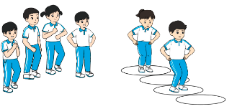  - Hoạt động hình thành kiến thức.  *Phối hợp di chuyển vượt chướng ngại vật thấp với động tác bước ngang và vượt chướng ngại vật cao.  + TTCB: Đứng tự nhiên  + Động tác: Đi thường về trước, khi gặp chướng ngại vật thấp thì xoay người bước ngang qua, rồi xoay người theo hướng di chuyển tiếp tục đi thường khi gặp chướng ngại vật cao thực hiện đi vòng qua, hai tay phối hợp tự nhiên, mắt nhìn đường đi; sau đó đi thường về đích.  + Kết thúc: về TTCB  III. Hoạt động luyện tập.  1. Phối hợp di chuyển vượt chướng ngại vật thấp với động tác bước ngang và vượt chướng ngại vật cao.  Tập đồng loạt  Tập theo tổ nhóm  Thi đua giữa các tổ  - Trò chơi “Chuyển hàng”.  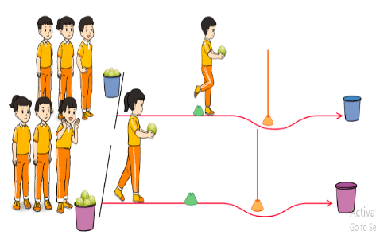  IV. Vận dụng, trải nghiệm  - Thả lỏng cơ toàn thân.  - Củng cố hệ thống bài học (vận dụng).  - Nhận xét giờ học | 6-10 phút  1-2 phút  3-5 phút  1-2 phút  5-7 phút  10-15 phút  8-10 phút  2-4 phút  3-5 phút  1-3 phút  4-6 phút  4-6 phút | - Nghe cán bộ lớp báo cáo.  - Hỏi về sức khỏe của Hs.  - Thầy trò chúc nhau.  - Phổ biến nội dung, nhiệm vụ và yêu cầu giờ học.  - GV di chuyển và quan sát, chỉ dẫn cho HS thực hiện.  - Gv tổ chức Hs chơi trò chơi.  - Cho HS quan sát tranh  - GV làm mẫu động tác kết hợp phân tích kĩ thuật động tác.  - Hô nhịp và thực hiện động tác mẫu, hướng dẫn Hs thực hiện đt.  - Gv quan sát, uốn nắm và sửa sai cho Hs.  - Gv hô nhịp 1 lần và giao cán sự lớp hô.  - Hs tập theo Gv.  - Gv quan sát, sửa sai cho Hs.  - Yêu cầu Tổ trưởng cho các bạn luyện tập theo khu vực.  - Gv quan sát, uốn nắn, sửa sai cho Hs.  - GV tổ chức cho HS thi đua giữa các tổ.  -Tuyên dương tổ tập đều, đúng nhất.  - GV nêu tên trò chơi, phổ biến luật chơi, cách chơi.  - Cùng hs nhắc lại luật chơi và cách chơi.  - Cho Hs chơi thử.  - Tổ chức cho Hs chơi.  - GV hướng dẫn.  - Gv cùng hs hệ thống lại bài (đưa câu hỏi).  - Nhận xét kết quả, ý thức, thái độ học của Hs. | - Cán sư tập trung lớp, điểm số, báo cáo sĩ số, tình hình lớp học cho Gv.  GV  * * * * * * * *  * * * * * * *  * * * * * * *  * * * * * * *  - Cán sự điều khiển lớp khởi động.  - Hs chơi đúng luật, nhiệt tình sôi nổi và đảm bảo an toàn.  - Hs lắng nghe, tiếp thu và ghi nhớ.  - Tập luyện theo sự hướng dẫn của Gv.  GV  * * * * * * * *  * * * * * * *  * * * * * * *  * * * * * * *  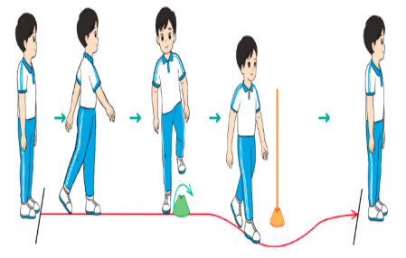  * * * * * *  * * * * * *  * * * * * *  * * * * * *  GV  - Hs tiến hành tập luyện theo sự hướng dẫn của Gv và cán sự lớp.  - Hs thay phiên nhau hô nhịp.  * * * * *  * * *  * *  * * GV * * * *  * * *  * * * * *  - Từng tổ lên thi đua - trình diễn  - Hs nhắc lại luật chơi, cách chơi.  - Hs tiến hành chơi trò chơi dưới sự chỉ huy của Gv.  - Chơi trò đúng luật, nhiệt tình, sôi nổi và an toàn.  - HS thực hiện thả lỏng  - Hs cùng Gv hệ thống lại bài (HS quan sát SGK (tranh) trả lời)  GV  * * * * * * * *  * * * * * * *  * * * * * * *  * * * * * * *  - HS tập trung thực hiện theo hướng dẫn của GV

